PWN-Brief

Pastoraat voor woonwagenbewoners, Sinti en Roma in Nederland

nummer 8 - augustus 2008
------------------------------------------------------------------------------------------------------------------

Trouw aan tradities

Over woonwagenbewoners, Sinti en Roma wordt gezegd dat ze niet zo kerks zijn. Het tegendeel is ook waar. “Wij blijven onze cultuur en onze mensen trouw, waar we ook wonen,” zeggen enkelen van hen in een gesprekje op de veranda van hun chalet in een stadse volksbuurt. “Wij zijn erg traditioneel in ons geloof. Bijna iedereen is katholiek. Vlak voor en na de oorlog deden wij kloosters aan. Daar waren we altijd welkom en lieten er onze kinderen dopen en de eerste communie doen. Toen we na 1968 niet meer zo gemakkelijk konden reizen, kwamen de paters naar ons toe. Ze droegen missen op in de kapel van het grote woonwagencentrum. Pater Sixtus (Verdiesen, 1925-1997, Breda, red.) kwam daar elke zondag. En pater Piet (Dingenouts, 1933, ’s-Hertogenbosch, red.) kennen we al vijfendertig jaar. Voor deze pater maakte het niets uit of je in een wagen of een huis woonde, hij kwam ons altijd trouw bezoeken. En dat doet hij nog.”

Parochies
De tijden zijn veranderd. Er zijn kleinere centra in de wijk ontstaan binnen de parochiegrenzen. Ruim 600 parochies in Nederland hebben ermee te maken. Maar de geloofscultuur van woonwagenbewoners, Sinti en Roma is gebleven. Zij zijn trouw aan God, aan hun tradities. Ze bezoeken hun doden op het kerkhof, laten de kinderen dopen en de eerste communie doen. “Maar de kerk en haar bedienaren zijn niet altijd meer zo trouw aan ons,” merkt een van hen op. “Er zijn steeds minder priesters, de meeste kerken zijn dicht, of ze worden gewoon afgebroken. Vaste plekken waar kaarsjes kunnen worden opgestoken zijn er steeds minder en ja, al die regels in zo’n parochie… Kijk, van oudsher zijn wij bijna allemaal familie van elkaar. Die familiebanden lopen door het hele land heen. Je kunt aan de huwelijken zien hoe onze trektochten in elkaar hebben gezeten.”
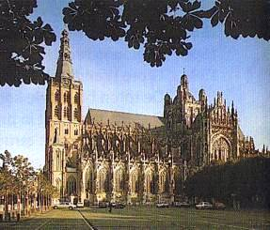
De St.-Janskathedraal te ’s-Hertogenbosch is
een vaste plek om kaarsjes op te steken.

En dus komen er veel mensen op af als Janneke van Jaantje en Grad haar eerste communie doet. Natuurlijk, ze komen ook voor de bijeenkomst daarna, maar, geen feest zonder eerst in de kerk te zijn geweest. En daar beginnen dan soms de problemen.
“De parochie vroeg ons of we bij de eerste-communiedienst met niet meer dan vijftien familieleden naar de kerk wilden komen. Vijftien! Laatst bij een doopje waren we bij elkaar met zo’n honderd mensen. Allemaal rond de doopvont. Nou, de kerk was te klein, maar het hoort bij ons. Net als onze begrafenissen. Van overal komen we om afscheid van de overledenen te nemen. Iedereen moet erbij zijn. Kunnen ze bij de voorbereidingen niet even nagaan hoeveel mensen er worden verwacht? En als er verschillende diensten zijn, zoals bij de eerste communie, dan is er toch plek genoeg en is iedereen welkom? Niemand mag toch worden uitgesloten of afgewezen? Soms voelen we ons een beetje in de steek gelaten door de mensen van de kerk. Dat moeten ze toch kunnen begrijpen.”

WEL EN WEE

Anders

“Voor mij is wonen in een woonwagen vooral een gevoel. Oké, de wagens lijken wel steeds meer op huizen - de wielen zie je niet meer, die zitten ingegraven - maar het blijven toch woningen op wielen en dus zijn het woonwagens. De vrijheid die ik ervaar zou ik nooit in een huis hebben. Maar het heeft ook te maken met het samenzijn op zo’n centrum. Een groot deel van mijn familie woont hier. Iedereen kent elkaar.
Vroeger kwam ik moeilijk aan werk. Als ik zei waar ik woonde, deden mensen opeens heel anders. Tegenwoordig is het wat gemakkelijker en dat komt vooral door Frans Bauer, Grad Damen en een paar voetballers die eerlijk vertellen dat ze woonwagenbewoner zijn en daar trots op gaan. Door onze zangers en sporters leren de burgers ons ook eens van een andere kant kennen.
We moeten echter nog steeds vechten voor ons bestaan, net als vroeger. Ik denk dat onze mentaliteit wat anders is dan die van de burgermensen. En ja, te vaak worden we op één hoop gegooid. Natuurlijk gebeurt er weleens wat, we zijn geen heiligen, allemaal hebben we onze goede en foute kanten. In de jaren zeventig was ik bokser, maar ik vocht soms ook buiten de ring. Als we naar het café gingen, dan noemden ze ons de kampmannen. Daar kon ik niet mee omgaan, met dat gevoel dat wij minderwaardig waren. En dan vielen er weleens klappen. Daar heb ik nu wel spijt van, ik ben wijzer en rustiger geworden.
Het leven op een woonwagencentrum is niet altijd makkelijk geweest en nog niet, maar dit is wel de plek waar ik thuishoor en gelukkig ben.”

OVERDENKING

Zoals de kastanjeboom in Krakau

’s Winters is de kastanjeboom in diepe rust, maar aan de dikke knoppen in het vroege voorjaar is al te zien, dat hij veel in zijn mars heeft. Als de temperatuur stijgt zie je de knoppen zwellen en glimmen. Het is altijd weer mooi om te zien hoe de scheuten zich ontwikkelen en de bladeren zich op de stengel ontvouwen. Niet lang daarna, als kleine witte kerstboompjes, verschijnt de bloesem. De prachtige afzonderlijke bloemetjes zijn ingenieus samengesteld. Bij de witte zie je op elk bloemblaadje een klein rood vlekje.
Zo’n rood vlekje op een wit bloemetje ontdekte ik dit jaar opnieuw in Krakau, ’s morgens vroeg om zeven uur op eerste pinksterdag. Ik maakte een wandeling over een oud kerkhof waar aan de ingang ervan een enorme kastanjeboom staat. Met grote bewondering voor alles wat groter is dan ik maar evenzeer met buitengewoon respect voor al het kleine, boog ik een laaghangende tak tot op ooghoogte en zag de talloze rode vlekjes als vlammetjes, als vurige tongetjes die neerdalen op de mensen om hun geestkracht aan te wakkeren. Is het vandaag geen Pinksteren?
Plotseling openbaarde de kastanjeboom aan mij een symboliek: de groeikracht en vitaliteit van deze geweldenaar in de vroege lente gaan gepaard met herwonnen geestkracht van de mens. Altijd weer.

Waarom ben ik hier eigenlijk? De plaats Krakau ligt niet ver van het voormalige concentratie- en vernietigingskamp Auschwitz, dat ik met een groep Sinti en Roma de afgelopen dagen enkele malen bezocht. Daar brachten we eer aan hun voorouders en verwanten die tijdens de Tweede Wereldoorlog op beestachtige wijze hier naartoe werden getransporteerd en meedogenloos zijn omgebracht. Op 16 mei 1944 vond de grootste razzia op Sinti en Roma in Nederland plaats. Drie dagen later zijn 245 van hen op transport gesteld.
Oog in oog met de kastanje op het kerkhof van Krakau word ik me ervan bewust dat Sinti en Roma destijds in deze tijd van het jaar midden in de nacht uit hun huizen en woonwagens zijn gesleurd en in afgesloten veewagons richting hel werden vervoerd. Juist in het voorjaar, toen de natuur ontwaakte en het reizigersbloed ging stromen, de paarden ingespannen klaarstonden voor de nieuwe handelsplekken en seizoenarbeid, zijn zij weggerukt uit het leven, uit de tijd en uit de natuur waarmee zij van oudsher zo innig verbonden zijn.

De groeikracht van de natuur prikkelt de geestkracht van de mensen, altijd weer. De natuur verloochent zich niet.
En de mens?

Volgend jaar zal ook de kastanjeboom weer rijkelijk bloeien.

Jan van der Zandt m.s.c.

JAARPRIJS

Roermond eert inspirerend voorbeeld

Stichting 1443 kent Jaarprijs toe aan bedevaartorganisator Hannes Weiss

De Roermondse Stichting 1443 verleent studiebeurzen aan priesterstudenten c.q. diakens in opleiding. Daarnaast probeert deze stichting spiritualiteit vanuit een christelijke grondslag te stimuleren en wordt aan een vrijwilliger of aan een instelling de Jaarprijs toegekend.

Voor het toekennen van de Jaarprijs aan een vrijwilliger hanteert de Stichting 1443 het uitgangspunt dat een vrijwilliger erin is geslaagd om anderen te inspireren door deugdzaamheid, zonder dat hij of zij het zelf in de gaten heeft. De gemeenschap wordt, met andere woorden, geboeid en geïnspireerd door mensen die door hun voorbeeld anderen bezielen.
“Onder verwijzing hiernaar raken we de kern van de betrokkenheid van de heer Hannes Weiss bij de Sintibedevaart die inmiddels al meer dan vijfentwintig jaar in Roermond plaatsvindt,” zo schrijft Henk van Beers, burgemeester van Roermond en voorzitter van de Stichting 1443 in zijn toekenningsbrief gericht aan de instelling PWN. “De heer Weiss onderscheidt zich hierbij door een inspirerende voorbeeldwerking, geestkracht en levenskracht. Na overleg met de heer Pesso Rosenberg als bestuurslid van de Sintibedevaart, alsmede met pater Jan van der Zandt MSC als hoofdaalmoezenier voor het woonwagenpastoraat in Nederland, is besloten om aan de heer Hannes Weiss de Jaarprijs 2008 toe te kennen. “

Hoogtepunten
Vanaf 1982 is Roermond het centrum van de Sintibedevaart in Nederland. Vóór die tijd kwamen er ook Sinti en Roma naar de Kapel van Onze Lieve Vrouw In ’t Zand, maar sinds ruim vijfentwintig jaar gebeurt dat in een georganiseerd verband. Vanuit heel Nederland en het aangrenzende buitenland komen dan ruim vijftig Sintifamilies naar Roermond om een week lang te bidden en feest te vieren. Hoogtepunten tijdens de bedevaart zijn de processie naar de Kapel In ’t Zand, het zegenen van de woonwagens en de kruisweg door het Kruiswegpark. Behalve een religieuze bijeenkomst is de Sintibedevaart ook een culturele ontmoeting om kennis te maken met de cultuur van de Sinti.
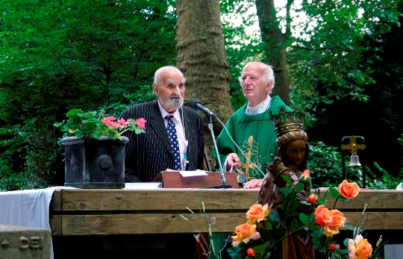
De uitreiking van de Jaarprijs 2008 vindt plaats tijdens de afsluitende eucharistieviering op zondag 20 juli om 11.30 uur door de voorzitter van de Stichting 1443 in het Kruiswegpark aan de Parklaan te Roermond.

Hannes Weiss en Jan van der Zandt m.s.c
Sintibedevaart Roermond 2007. Foto: P. Ermers

Sintibedevaart Roermond
17 tot en met 20 juli 2008

Donderdag 17 juli - moslim-Sintidag
22.30 uur: nachtdienst op de standplaatsenlocatie aan de Kloosterweg te Roermond

Vrijdag 18 juli
19.00 uur: processie en kerkdienst in de Kapel in ’t Zand, Heinsbergerweg
21.00 uur: culturele Sinti-avond in de tent op de standplaatsenlocatie

Zaterdag 19 juli
14.30 uur: woonwagenzegening
19.00 uur: kruisweg in het Kruiswegpark
21.00 uur: culturele Sinti-avond in de tent op de standplaatsenlocatie

Zondag 20 juli
11.30 uur: eucharistieviering in de open lucht het Kruiswegpark, Parklaan

Informatie:
PWN: 073 - 6921399; pwin@tiscali.nl
Kapel in ’t Zand, Roermond: 0475 - 332886
P. Rosenberg: 06 - 55321903

OP BEDEVAART

Met de voeten in het water

Al vele jaren gaat een bus met daarin voornamelijk vrouwen van het woonwagencentrum Beukbergen in Soesterberg een dag naar de Mariabedevaartplaats Kevelaer, zo’n vijftien kilometer over de Duitse grens ter hoogte van Venray. Inmiddels is het een traditie geworden. Dit jaar gaan er ook mensen uit andere plaatsen mee, zoals Den Haag, Monnickendam en Leiden. En dat betekent vroeg op op deze 27ste mei. De bus vertrekt om 07.00 uur uit Soesterberg.

Om 12.00 uur precies begint de eucharistieviering in de bedevaartplaats Kevelaer. Het thema dit jaar is Geloven onderweg, met nadruk op de belangrijke rol die de natuur in het leven van de reizigers speelt. Verhalen komen naar boven als het onderwerp ‘Terug naar de wortels van weleer’ wordt besproken. Het reizen om den brode, het venten langs de deuren, seizoenarbeid, met een attractie de kermissen af, de boer op. Onderweg, in verbondenheid met de natuur en met elkaar ervoer men de nabijheid van God. Ouders en grootouders gaven hun kinderen mee: “Ga met God, Hij is je beste begeleider”, of “Voel je overal thuis, want Hij trekt met je mee”. Het rondtrekken is verleden tijd, maar de zinspreuken gelden ook nog voor de dag van vandaag. De reis van het leven is er niet minder om.
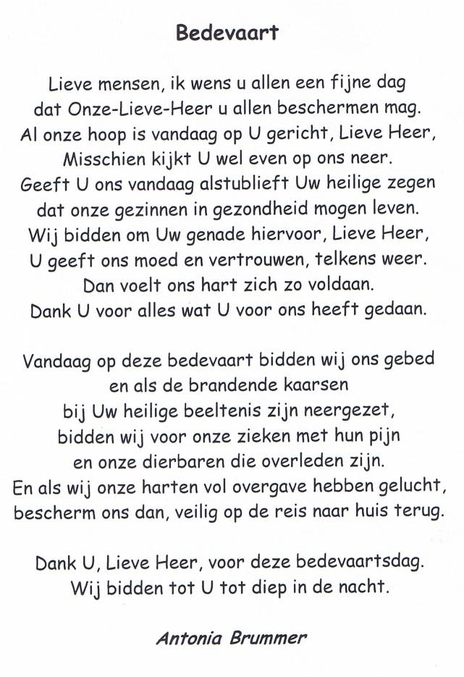
Lijden
De lunch om 13.00 uur is op zijn Duits: degelijk en uitgebreid.
Als om 15.00 uur de kruisweg begint, hebben de meesten al kaarsen en medailles gekocht voor het thuisfront. Die worden meegedragen. Niet bij alle staties wordt stilgestaan, maar samen wordt er veel en hardop gesproken over het lijden van de Heer. Dat Maria Jezus, haar eigen Zoon, troostte, dat Simon van Cyrene het kruis mee helpt dragen en dat Jezus onder het zware kruis bijna bezwijkt, zijn taferelen vergelijkbaar met die in ieders leven van elke dag.
De pastor zegent vervolgens met een palmtakje de medailles en kaarsen die men bij zich heeft. En dat zijn er nogal wat.

Onderweg
Gelukkig staan er overal bankjes waarop men even kan rusten. De weg die de bedevaartganger gaat is niet altijd even strak geplaveid. Het water dat op verschillende plekken uit een fonteintje borrelt of achter in het kerkje uit een bronnetje opwelt, is een welkome verfrissing op deze warme lentedag. Een vermoeid geraakte pelgrim trekt even de schoenen uit om de voeten erin te dompelen.
Maar er worden ook veelvuldig kaarsen opgestoken, voor de zieken, voor kracht, voor de zielenrust van de overledenen. Lang staat men in het oude kapelletje dat stamt uit de zeventiende eeuw stil bij de beeltenis van Maria, troosteres van de bedroefden. Ieder is verzonken in eigen gedachten of onhoorbaar gebed.
Als om 17.30 uur de bus weer vertrekt, weet men dat er een uur later ergens in een restaurant een dinertje wacht. Geloven onderweg is goed, een gezellige maaltijd aan het eind van een bedevaartsdag beslist ook.

Woonwagenbewoners betalen voor deelname aan de bedevaart naar Kevelaer (eenmaal per jaar) € 50,00 per persoon. Drankjes tussendoor en eigen inkopen (kaarsen, medailles) zijn niet inbegrepen.
Wilt u meer weten over de organisatie van een dergelijke bedevaartsreis, dan kunt u contact opnemen met zr. Ulrike Braun te Soest, tel.nr. 035-6090359.

VRIJWILLIGERSWERK

Al wat groeit en bloeit hoort niet in hokjes en vakjes

Individuele geestelijke noodhulpverlening. Het is een hele mond vol. Louk van der Weerden
(foto), vrijwilliger in een parochie, kreeg ermee te maken terwijl ze zelf niet wist waaraan ze begon, wat het inhield en waar het zou eindigen. Op een mooie lentedag dit voorjaar, in een rustig hoekje van de fraaie tuin achter haar huis, kan Louk van der Weerden er rustig over vertellen.

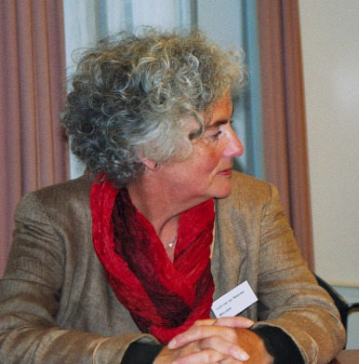
De werkende kerk hoort bij haar persoon, ze is ermee grootgebracht. Het vrijwilligerswerk zit er dan ook al vroeg in. De leiding over een eerste-communieproject, de organisatie van een vormsel, activiteiten in de parochie. Ze is niet het type dat een afwachtende houding aanneemt. Als gastvrouw in het parochiecentrum ging ze jaren geleden samen met de pastorale werkster aan de slag om mensen die verlegen zitten om een gesprekje uit te nodigen voor een kop koffie. “Het creëren van een Kerk met een lage drempel”, zo omschrijft Louk van der Weerden het. Het ging zelfs zo ver dat de penningmeester klaagde over de hoge koffierekeningen.
Op die dagen was ze altijd in het parochiecentrum te vinden. Haar kinderen nam ze mee als die vrij van school waren en later kroop ook haar kleinkind er rond.

Laat maar komen
Een jaar of zes geleden sloot een diepgelovige vrouw van Sinti-afkomst zich aan bij het vormselproject. ”Terwijl vaak ouders en kinderen moeilijk woorden kunnen geven aan hun geloofsbeleving, was zij het die het levende geloof uitstraalde. Ze kon gemakkelijk bidden en dat ook overdragen,” merkt Louk van der Weerden op. “Op een dag vroeg ze me of ze haar nichtje mocht meebrengen, een alleenstaande, kennelijk verlegen om contact. Iedereen moet de kans krijgen, vind ik, dus laat maar komen. Algauw bleek dat er meer met haar aan de hand was en dat haar deelname aan het project niet van harte ging. Ze belde af of kwam gewoon niet opdagen. Ik probeerde haar thuis op te zoeken, maar aanvankelijk hield ze iedereen buiten de deur. Door mijn eigen vasthoudendheid kreeg ik langzaam maar zeker haar vertrouwen.”

Op pad
Een pastor adviseerde Louk van der Weerden om een vorm van hulpverlening aan deze vrouw niet zelf op te pakken, maar er in de parochie een ervaringsdeskundige voor te zoeken. Niemand vond ze echter bereid en uiteindelijk besloot ze om het zelf te doen.
“Van lieverlee besefte ik dat ik met iemand van doen had die al vele jaren in een neerwaartse spiraal verkeerde. Niet door materiële nood, maar psychische. Er bleek al veel hulp geboden vanuit instellingen en maatschappelijke dienstverlening. Zij was er nauwelijks iets mee opgeschoten. Thuis, op haar eentje, ging het telkens weer mis.
Toen besefte ik dat ik als parochievrijwilligster een leek was op het gebied van geestelijke hulpverlening. Van de ene dag op de andere moest ik leren omgaan met ernstige alcoholverslaving, met psychische stoornissen, epileptische aanvallen, maar ook met crisismomenten, acute-hulpverleners, doktoren, therapieën en behandelmethodes in ziekenhuizen waar zij regelmatig werd opgenomen. Gelukkig kende ik pater Jan van der Zandt die altijd bereikbaar was en me met raad en daad bijstond. Zonder hem had ik het nooit gered.”
Intuïtief
Als ze terugkijkt op de tijd en aandacht die ze aan deze Sintivrouw - naast al haar andere activiteiten voor de parochie - al zes jaar lang schenkt, dan beseft Louk van der
Weerden dat ze niet anders heeft gekund.
“Er is iemand op mijn weg gekomen die ik in mijn leefpatroon heb opgenomen. Ik werd een maatje voor deze vrouw, een houvast, een vertrouwenspersoon. Intuïtief ben ik haar gaan helpen, niet eens wetend hoeveel steun zij nodig had en voor hoe lang. Een tijdlang bezocht ik haar dagelijks, zo was ik met haar begaan. Dag en nacht kon ze op me rekenen, hoewel ik heb ervaren dat het een kunst was om er voor haar te zijn en tegelijkertijd afstand te nemen. Je wilt voor iemand klaarstaan maar je moet ook bij jezelf aftasten hoe ver je daarin gaat.
Ik heb bij mezelf echter gemerkt dat grenzen bij mij geen grenzen zijn. Zo zit ik ook in elkaar. Ik ben trouw aan mijzelf, trouw aan wat ik doe of beloof. Zonder heilig te klinken: ik wil iets voor mijn medemens kunnen betekenen.
Het is wel belangrijk om ook gedragen te worden door anderen. Dat heb je nodig.”

Energie
De natuur is voor Louk van der Weerden van grote invloed op haarzelf en op haar omgaan met de medemens. In haar tuin staan allerlei bloemen en planten, waarvan het merendeel spontaan opkomt. Het mag er echt allemaal zijn. “Nu en dan moet ik de chaos herscheppen,” lacht ze, “maar al wat groeit en bloeit wordt hier niet in hokjes en vakjes gestopt. De natuur is er om van haar eigen schoonheid te genieten. Het moet leven en groeien, net als de mens. Voor allebei is geduld nodig en ruimte om zich te kunnen ontwikkelen.
De natuur en de mensen verruimen mij in grote mate. Zo hou ik het vol en is de tijd tijdloos.”

BEZOEK AAN VOORMALIG CONCENTRATIEKAMP

Naar Auschwitz, een gevoelsreis

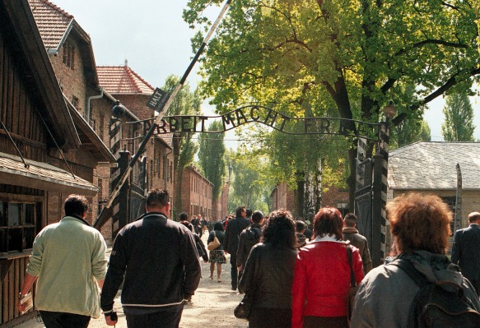
Op 7 mei jl. vertrok een groep van 36 Sinti, Roma en enkele burgers voor een zesdaagse reis naar het voormalige concentratie- en vernietigingskamp Auschwitz. Deze reis, gesubsidieerd door de Stichting Rechtsherstel Sinti en Roma, SRSR, maakte bij de deelnemers, zowel bij jong als wat ouder, veel emoties los. “Het begon al toen ik onder de poort ARBEIT MACHT FREI doorging, ik kreeg een rilling door me heen alsof ik door een tweede of derde dimensie heenstapte,” zo omschrijft de 38-jarige Sinto Manely zijn beleving. “Daar begon voor mij een gevoelsreis en bij elke barak die we binnengingen kwam er een beetje meer emotie bij. Tussen de koffers zag ik er een liggen met mijn eigen achternaam erop. Weiss is mijn familienaam. Dan komt het toch wel heel dichtbij.”

Onder de poort ARBEIT MACHT FREI door.

Voor de 19-jarige Tabor blijft het moeilijk te bevatten wat er in Auschwitz is gebeurd: “Grünholz, Berger, Rosenberg, Lavertin, Bamberger, Basile, Weiss, allemaal familieleden, mijn voorouders. Ik heb daar zo machteloos gestaan, je voelt alles door elkaar, de dood, de droefheid, de ellende.” Om daarna vast te stellen: “Als hun kinderen het niet overleefd hadden, was ik er niet geweest. We blijven bestaan, wat er ook gebeurt. Zoals wij hier zijn, zijn wij daar het grote bewijs van. Ik ben daar heel trots op.”

BUITENLAND

Trap op, trap af, samen met de bisschop

Het CCIT, het Comité Catholique International pour les Tsiganes, brengt tijdens zijn jaarlijkse bijeenkomsten een groot aantal pastores, religieuzen, pastorale werkers en contactpersonen uit tientallen Europese landen bij elkaar. Allen zijn op de een of andere manier betrokken bij of werkzaam voor Sinti en Roma. Dit jaar vond het driedaagse congres eind maart plaats in Trogir, Kroatië. Vanuit Duitsland ontmoeten we er Franz-Jozef Schümmer, parttime pastoraal werker voor de Roma en Sinti in het bisdom Aken. Hij is ‘reizend’, dat wil zeggen: niet aan een parochie gebonden. Hij noemt zijn werk presentiepastoraat.

Pastorale werker Franz-Jozef Schümmer trekt veel rond in het Duitse bisdom Aken en meestal is hij in de keuken bij de Roma en Sinti thuis te vinden, bij de vrouwen, de kinderen, soms ook de mannen, maar vooral bij mami (grootmoeder). “Ze weten dat ik van de Kerk kom en geen sociale werker ben en ik denk dat ze weten dat ik mijn geloof meebreng, mijn vertrouwen in God en in Jezus. Dat ik leef vanuit dat geloof en dat men dat ook door mijn daden kan zien. Ik hoop ook dat zij van mij zeggen: ‘De zigeunerpastoor bezocht ons en heeft zich voor ons geïnteresseerd. Hij toont belangstelling voor onze kinderen op school, voor onze mannen en hun werk. Hij luistert naar onze problemen, denkt mee in oplossingen. Als er iemand ziek is of er zit een familielid in de gevangenis, zal hij ze bezoeken.’ En ja, meestal heb ik dan ook vijf euro achtergelaten.”

Presentie
Op sommige dagen kan het gebeuren dat Franz-Jozef Schümmer een straat in komt rijden, de wagen aan de kant zet en in de auto blijft zitten. Dan wacht hij. “Dat heeft met mijn gevoel te maken. Soms moet ik het niet doen om bij deze familie op dit moment aan te gaan. Er is blijkbaar van alles gaande. Je ziet het van een afstand: de een komt, de ander gaat. Misschien zijn de problemen dan te groot. Het is mooi werk als ik iets voor de Sinti en Roma kan betekenen, maar het mag de presentie niet overstijgen. Ik moet betrouwbaar blijven. Als ik iets wil geven of toezeggen moet ik er ook toe in staat zijn, óf ik moet ervan afzien en het aan anderen overlaten. Als ik niet eerlijk ben, gaat het niet goed in de relatie tot elkaar. De presentie is elementair in mijn werk.
Om de twee maanden bezoek ik een kleine groep jongeren in de gevangenis. We praten over God, de betekenis van Maria voor de Sinti, de islam, de wereld, over van alles. Ze vragen me hun familie te benaderen, of een boodschap over te brengen. Dat doe ik dan ook. Langdurig gestraften hebben mijn aandacht en in de vrouwengevangenis neem ik deel aan groepsgesprekken in kleine kring.”

Aanwakkerend vuur
“Ik ben nu zestien jaar pastorale presentiewerker voor de Roma en Sinti in het bisdom Aken. In de laatste jaren leer ik elk jaar ongeveer honderd mensen meer kennen, vooral Romavluchtelingen uit Oost-Europa. In totaal zijn het er nu zo’n zestienhonderd. Terugkijkend is het heel moeilijk enige ontwikkeling bij deze mensen te zien. Het leven van de Sinti en Roma in het bisdom is zo complex dat je de vooruitgang moeilijk kunt meten. Er zijn Roma die na een lange periode weer terug moeten naar Oost-Europa. Hun kinderen die hier in Duitsland zijn opgegroeid, leven straks in een land dat ze niet kennen. Ik ben benieuwd hoe het ze zal vergaan. De participatie van de Sinti in onze samenleving is heel pover. Ondanks het moeizame werk houden we het vuur er toch in. Opmerkelijk is dat juist in de relatie met de Sinti die lid zijn geworden van de pinkstergemeente, het vuur aanwakkert. Lange tijd waren God en de bijbel geen thema in de gesprekken. Nu er vermenging plaatsvindt met de pinksterbeweging merk ik meer interesse. Ook met moslims en pinkstergemeenteleden raak ik in gesprek en worden er meer religieuze onderwerpen uitgediept. Dat is nieuw.”

Eigen weg
“Met verschillende families of familiegroepen bezoek ik bedevaartplaatsen, zoals Moresnet nabij Aken. We bidden de kruisweg, drinken koffie. Het organiseren van bedevaarten is onder de Sinti en Roma moeilijk geworden. Die naar Kevelaer is stopgezet omdat de organisator is overleden. Op de een of andere manier moeten we proberen deze pelgrimages weer op te starten. Of dat lukt, is de vraag.
Sacramentbediening voor de Roma en Sinti gebeurt in de parochie. Zelf weten ze daarvoor de pastores te benaderen. Mij zullen ze niet altijd informeren als er een familielid is overleden of wanneer een begrafenis plaatsvindt. Ik laat het aan hen over hoe en wanneer zij mij willen betrekken. Op zich vind ik het goed dat ze zelf hier de weg in vinden. Al blijf ik eerlijk: als mijn hulp wordt ingeroepen bij de regeling van een erfenis van een moeder die al zes weken eerder is gestorven, dan vind ik het toch jammer dat ze mij daar niet eerder over informeerden. Ik probeer te helpen, natuurlijk. Daar moet ik mijn hart groot voor maken.”

Bevestiging
“We moeten Jezus volgen in het onderweg zijn. Dat geldt voor ons in ons werk, maar ik denk ook voor de parochiepastor. De contacten met de verschillende parochies zijn slecht te noemen. Steeds probeer ik de band te versterken, maar het is een moeizaam proces. De afstand is in veel gevallen nog te groot. Een parochie kent niet zo het presentiewerk zoals ik dat doe en is meer gebonden aan agenda’s en systemen. Als ik iets aan een parochie overlaat en het loopt op niets uit, dan heb ik niet veel fut om het ze nog eens te vragen. Liever doe ik het maar weer zelf als ik weet dat de Sinti en Roma daarmee gediend zijn. Het omgekeerde is dat parochies ook veel aan mij overlaten, dan hoeven zij het niet te doen. Toch zal het idee moeten groeien dat Sinti en Roma als parochianen net zo goed onder de pastorale zorg van een parochie vallen.
Drie keer per jaar neemt de bisschop van het bisdom Aken de tijd om met mij de plekken te bezoeken waar de Sinti en Roma wonen. Hij gaat met mij mee op wagen- en huisbezoek, trap op, trap af. Ik ervaar dit als een grote opsteker voor mijn werkzaamheden. Als de bisschop deze visitaties opneemt in zijn overvolle programma, dan is dit een bevestiging voor mijn pastorale presentiewerk onder deze bevolkingsgroepen.”

CONGRES

Groeiend aantal deelnemers CCIT

Na het overlijden van père André Barthelemy (1915-1991), beter bekend als Yoshka, grondlegger van de bijeenkomsten van het Comité Catholique International pour les Tsiganes, CCIT, sprak secretaris Léon Tambour tijdens de eerstvolgende internationale bijeenkomst in maart 1992: “Wij hebben vooral de verantwoordelijkheid om de menselijke en ook de geestelijke nalatenschap die Yoshka ons nalaat, op ons te nemen. Het CCIT, dat hij in zijn dagboek ‘een grote verwachting’ noemt, moet integraal trouw blijven aan de edelmoedigheid en de geest van zijn stichter.”

Die grote verwachting en trouw uitten zich van 28 tot en met 30 maart 2008 in het plaatsje Trogir, Kroatië, alleen al door de aanwezigheid van ruim 130 deelnemers uit 21 Europese landen. Bij de oprichting 33 jaar geleden waren het er 12.
Eén keer per jaar komen religieuzen en leken uit diverse landen bijeen om ervaringen uit te wisselen en hun zorg over het pastoraat voor Sinti en Roma met elkaar te delen. Doordat grenzen binnen Europa meer en meer worden opengesteld, komt de problematiek van vooral de zigeunerbevolking in de voormalige Oostbloklanden aan de oppervlakte. Vandaar dat in de laatste jaren de bijeenkomsten van het CCIT telkens in een van deze landen plaatsvinden om de situatie ter plaatse onder de (kerkelijke) aandacht te brengen.

ROMA IN NEDERLAND

Drie generaties met hemelsbrede verschillen

Ze woont met haar twee kinderen van vijf en drie in de wijk Jeruzalem in Tilburg. Haar vader, moeder en meer dan honderd andere Romagezinnen stonden na omzwervingen in Europa in 1978 voor de Nederlandse grens. Na een hoop gewirwar mochten zij hier uiteindelijk blijven. “Ik was een van de eerste nieuwe generatie Roma die hier het levenslicht zagen, in een Amsterdams ziekenhuis,” vertelt ze. “In Berkel-Enschot kregen wij vervolgens een plek toegewezen, zeven barakken op een veldje vlak bij een klooster. Mijn vader kreeg er twee, omdat hij een dubbel gezin had. Daar ben ik opgegroeid, vijftien jaar van mijn leven. Daarna zou ik uitgehuwelijkt worden. Dat wilde ik niet, omdat ik een Turks vriendje had. Ik liep van huis weg en kwam vervolgens vier jaar niet thuis.” Dit huwelijk liep echter stuk, waarna ze trouwde met een vluchteling uit Tsjechië; een Rom die nu alweer een tijdje in dat land terug is.

Niet veel anders
Gevangen in drie generaties Roma met hemelsbrede onderlinge verschillen. Zo typeert Ramisa (29) haar leven. “De verschillen tussen mij en mijn vader en moeder zijn erg groot,” legt ze uit. “Het leven hier is voor mijn ouders in al die dertig jaar nauwelijks veranderd. Ze kunnen nog steeds niet lezen en schrijven en spreken slecht Nederlands. Al jaren leven ze van een uitkering, zitten in de schulden en komen daar niet van af. Gas, water en elektriciteit in hun huis zijn allang afgesloten. Ze eisen veel van mijn aandacht. Wij, van de tweede generatie, moeten onze ouders bijstaan op hun oude dag, dat is onze cultuur, maar tegelijkertijd dienen we ervoor te zorgen dat onze kinderen goed meedoen op school en in de samenleving. Hun toekomst staat op het spel, ze moeten meedraaien. Daar werken wij ook wel hard aan, maar zelf schieten we er bij in.
Ik volgde met mijn leeftijdgenoten de lagere school, waar het tempo voor ons gewoon te hoog lag. Met bijlessen konden we het beetje redden, maar de kansen om door te leren kregen we niet en we kennen geen vak. Daardoor leven ook wij nu van een uitkering en moeten we de eindjes aan elkaar knopen en ook bij ons stapelen de schulden zich op.”

Een lach en een traan
Ramisa vertelt haar verhaal als een kind dat in de schommel zit, naar voren, naar achteren, almaar door. Van het ene uiterste punt vanzelf terug naar het andere, in de zwaai zichzelf wegcijferend. Ze spreekt vlot met een licht Tilburgs accent. Lachen doet ze regelmatig, maar ineens voelt ze zich dan verdrietig en blinkt er een traan in haar ogen.
Ze is het niet anders gewend, de uitzichtloze situatie van haar ouders, het verblijf van haar man in Tsjechië, de armoede, het onzekere perspectief, de toekomst van haar kinderen. Allebei zijn nog niet zindelijk wat haar doet verzuchten: “Weet u wat die pampers tegenwoordig kosten?”
Ook al schiet ze er zelf bij in, ze is vastbesloten om de derde generatie Roma alle kansen te geven die de andere twee niet of te weinig kregen. “Ik wil dat mijn kinderen goed onderwijs volgen en een beroep kiezen, zodat ze zelf niet van een uitkering hoeven te leven en niet in de schulden raken, zoals wij nu.”

Zij weet niet beter
dan dat zij moet ploeteren
voor haar bestaan
opgewekt en met een lach
en een Tilburgs accent
gelaten en met een traan
vraagt zij om hulp

Poppen
Het zal anders en beter worden voor haar kinderen, daar is Ramisa van overtuigd. Aan wat haar eigen generatie tekort is gekomen zal het de volgende niet ontbreken. Bijna als blijk van haar gelijk komt op datzelfde moment haar dochtertje vrolijk kwebbelend de trap af met in haar armen enkele poppen. “Kijk,” wijst Ramisa, “ze sjouwt er de hele dag mee rond. Poppen heb ik zelf nooit in mijn leven gehad. Zij speelt er met twee.”

TOLKEN

In het néerlandais, s’il vous plaît

Plaats: Trogir, Kroatië
Datum: 29 maart 2008
Bijeenkomst: Comité Catholique International pour les Tsiganes, CCIT
Doel: Interview met de Roemeense pastor Martin Cabalas
Tolk: Petite Soeur Jacqueline Raymonde (Fr.)

Pastor Martin Cabalas runt een katholieke parochie in een buitenwijk van Boekarest. Graag willen we wat meer over hem en zijn werkzaamheden onder de Roma te weten komen. Cabalas spreekt matig Frans en onze kennis van die taal is eveneens beperkt. Daarom schakelen we Petite Soeur Jacqueline Raymonde uit Frankrijk in, die vele jaren in Nederland tussen de Sinti en Roma verbleef en de Nederlandse taal enigszins machtig is. Ze doet het graag, pas de problème.
We volgen elkaar in dit driehoeksverband nu iets beter: ‘oui’ en ‘wie’ gaan moeiteloos over in vertaalconstructies die we veelvuldig met ‘ah, comme ça’ en ‘ja, ja,’ bevestigen.
Zo goed en zo kwaad als het gaat probeert zuster Jacqueline de twee partijen tot elkaar en tot een wederzijds begrijpen te brengen. In haar ijver om het gesprek enigszins gecultiveerd over te laten komen, lijkt ze na enkele vertaalpogingen haar uiteindelijke bemiddelingsopdracht te vergeten. Als pastor Cabalas omstandig en in gebrekkig Frans uitlegt dat hij veel met Roma van doen heeft en dat ze regelmatig bij hem op de stoep staan voor eten of om geld, vertaalt zuster Jacqueline dat niet langer in het Nederlands maar in een gepolijst Frans dat ons als muziek in de oren klinkt, maar waarvan we de inhoud slechts in flarden begrijpen. “Mag het alsjeblieft in het néerlandais, s’il vous plaît?” vragen we haar dan ook bij herhaling. Ze lacht er hartelijk om. De uiteindelijke Nederlandse versie van het gesprek mag u in de tekst hieronder zelf beoordelen.

ROEMENIË

Waar vinden Roma werk en geluk?

Pastor Martin Cabalas (59), werkzaam en woonachtig in een buitenwijk van Boekarest, heeft in zijn parochie vooral veel contact met de kinderen van de Roma. “En daar zijn er veel van,” bevestigt hij lachend. “De Roma hebben grote gezinnen. Voorheen leefden zij gescheiden van de burgers in deze wijk, maar na jaren zijn we zover dat in ieder geval de kinderen met elkaar optrekken en samen spelen.”

In het huis waar pastor Martin Cabalas woont, vlak bij de rooms-katholieke kerk, komen Roma vrijwel dagelijks langs om eten of om geld, bijvoorbeeld om de torenhoge elektriciteitsrekeningen te kunnen betalen. Dat ze regelmatig bij hem aan de deur komen, daarmee heeft de pastor geen enkele moeite. Er zijn verschillende projecten specifiek voor de Roma opgestart, zoals hulp en ondersteuning bij de schoolgang van hun kinderen. Enkele families komen naar de kerk of laten hun kind dopen. Ook huwelijken van Roma vinden er plaats.

Triest
Boekarest als grote stad trekt veel werklozen en armlastigen aan vanuit het binnenland. Zij menen hier werk en hun geluk te kunnen vinden. Inderdaad wordt er in de stad veel gebouwd, beaamt pastor Cabalas. Steeds kunnen er vaklui aan de slag. Maar de Roma zijn amper geschoold, kennen geen vak en verrichten dan maar werkzaamheden die anderen niet oppakken, zoals het schoonhouden van parken en straten. Sommigen gaat het iets beter doordat zij in de handel zitten of bloemen verkopen.
Volgens de statistieken zijn er in de afgelopen jaren zo’n 300.000 Roma weggetrokken uit Roemenië. Ook pastor Cabalas constateert dat veel Roemeense Roma naar het buitenland reizen om daar werk te zoeken en een zekere toekomst op te bouwen. Veel heeft hij er al zien vertrekken naar bijvoorbeeld Spanje en Italië, maar ook naar Nederland. Dat er Roma zijn die vervolgens in de criminaliteit of prostitutie belanden, vindt hij triest. Hij schaamt er zich diep voor.

Dankbaar
Enkele Nederlanders bezochten onlangs pastor Cabalas’ parochie en brachten een bezoek aan de Romabevolking in de wijk. Stapels kleding werden uitgedeeld onder de armeren, onder wie ook de niet-Roma. Daarnaast was er in Nederland een geldbedrag ingezameld voor de bouw van een polikliniekje. Dat ze daar in Boekarest blij mee zijn en dat men Nederland erg dankbaar is, hoeft pastor Cabalas verder niet uit te leggen.

Landelijke studiedag PWN
Wanneer? 7 oktober 2008
Waar? in ’s-Hertogenbosch.
Thema? Rond sacramenten.
Voor wie? Voor u!
Tel. 073-6921399, pwin@tiscali.nl

WIJ GEDENKEN

Kees Brink 1938 - 2008

In Purmerend, op 1 mei jl., Hemelvaartsdag, overleed plotseling de bij menige reiziger en overheidsfunctionaris bekende Kees Brink. Hij is 69 jaar geworden.

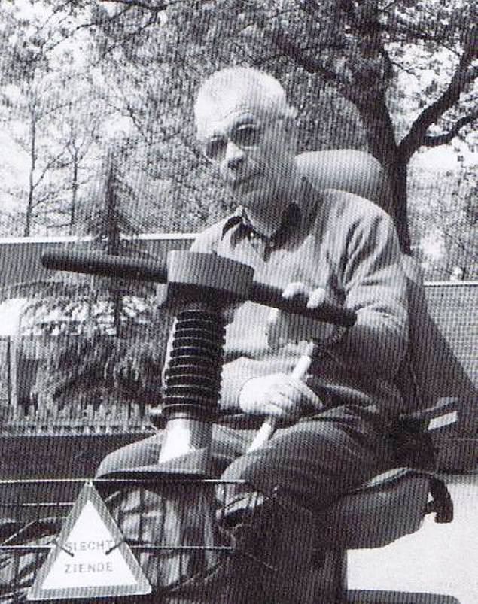
In 1938 werd Kees Brink geboren in Haaksbergen in een woonwagenfamilie. Vanaf zijn geboorte was hij slechtziend. Dat belette hem echter niet om later zelfstandig reizend koopman te worden. Eigenwijs, onafhankelijk en zelfredzaam als hij zelf was, ontpopte hij zich in de jaren zeventig van de vorige eeuw als activist die opkwam voor de autonomie van de reizigers. Hij voerde actie tegen de woonwagenwet van 1968 die inhield dat er regionale centra moesten worden aangelegd. Daarnaast was hij medeoprichter van maandblad Het Wiel, dat nu nog bestaat. Hij stond op de bres voor mensen die zichzelf verwaarloosden of door de medemens of overheid achtergesteld werden. Hij kende een groot rechtvaardigheidsgevoel.
Eind jaren zeventig krijgt Kees Brink een zware hersenbloeding die hij, mede door zijn wilskracht, te boven komt. Lichte verlammingen aan arm en been houdt hij eraan over. Het betekent in 1982 wel een verhuizing van de woonwagen naar een aangepaste woning in Het Dorp bij Arnhem. Daar richt hij in 1986 de Stichting Belangenbehartiging Gehandicapte Woonwagenbewoners (BGW) op, die nu nog voortbestaat als adviescommissie. In 1988 beschrijft hij zijn levensverhaal in Mijn eigen weg dat in boekvorm verscheen. In de laatste jaren van zijn leven woont hij in een woonvorm voor mensen met een handicap in Purmerend, dicht bij zijn familie in Monnickendam.
Het door de overheid bedachte integratieproces lapte hij aan zijn laars. Vrijheid en zelfstandigheid - zoals vroeger - waren zijn sleutelwoorden. Hij verwoordde dat eens als volgt:
“Ik denk vaak aan de woorden van oom Wim Kallenkoot, die zei: ‘Dankzij de boeren hebben wij onze vrijheid behouden’. Bij de boeren verdienden de meeste woonwagenbewoners vroeger hun brood. Haver en gras voor de paarden waren geen punt. Tijdens de Tweede Wereldoorlog waren het de boeren die hielpen onderduiken. Toen onze wagens door de bezetter zouden worden gevorderd, waren het de boeren die deze onder het hooi verstopten. Ook na de oorlog bleven we er welkom. Vaak stonden we met onze wagens vlak bij een boerderij. Zelfs werd er geholpen bij een bevalling. De reizigers en de boeren waren één. Wij noemden dat ‘onder de boer reizen’. Wij hoefden niet te integreren, we waren het al.”

BOEK

De rijke cultuur van binnenuit

Het boek Blauwe haren, zwarte ogen van Felicita Vos begint met een reis naar Auschwitz. Het is het startpunt voor een tocht door de rijke cultuur van Sinti, Roma en gitano’s.
In Blauwe haren, zwarte ogen danst Felicita Vos met zangeres Ljiljana Buttler-Petrovic, drinkt cappuccino met flamencodanser Joaquin Cortès, huilt om gemartelde zielen in Birkenau en komt tot de ontdekking dat ondanks de versplintering van een volk oude tradities bewaard zijn gebleven en overal in Europa op eenzelfde manier in ere worden gehouden. Het boek is een uniek document dat de cultuur van Sinti, Roma en gitano’s van binnenuit belicht.
Aan het woord komen Joaquin Cortès, Sylvia Tóth, Tata Mirando, Amet Jasar, Gusztáv Balázs, Esma Redzepova, Ljiljana Butler-Petrovic, Tomatito, Het Rosenberg Trio en vele anderen.

Felicita Vos: Blauwe haren, zwarte ogen
De Romacultuur van binnenuit
Paperback, 224 blz.
ISBN: 9789029081528
Prijs: € 17,90

STEUNTJE IN DE RUG

De Stichting Mgr. Bekkersfonds vraagt uw hulp

Het doel van de Stichting Mgr. Bekkersfonds (gelieerd aan de instelling PWN) is tegemoet te komen aan kleine, vaak dringende noden van woonwagenbewoners, Sinti en Roma, vooral in gezinnen die een steuntje in de rug nodig hebben. Met relatief kleine bedragen kan het Mgr. Bekkersfonds tegemoet komen aan bijvoorbeeld het eerste noodzakelijke levensonderhoud of noodopvang. Hulpverleners worden direct ingeschakeld om vervolgens samen met de betrokkenen een structurele oplossing voor hun problemen te zoeken. Om de Stichting Mgr. Bekkersfonds tegemoet te laten komen aan haar doelstelling individuele noodhulpverlening, in het bijzonder voor uitvallers binnen de bevolkingsgroepen woonwagenbewoners, Sinti en Roma, is hulp van buitenaf noodzakelijk. Wilt u helpen, dan vragen wij u een gift over te maken op bankrekeningnummer 12.19.82.742 ten name van Stichting Mgr. Bekkersfonds, Emmaplein 19 B te ’s-Hertogenbosch. Oprechte dankbaarheid is vanzelfsprekend.

COLOFON

Pastoraat voor Woonwagenbewoners, Sinti en Roma in Nederland - PWN
Stichting Media PWN
Stichting Mgr. Bekkersfonds

Emmaplein 19 B,
5211 VZ ’s-Hertogenbosch
Tel. 073 - 6921399; pwin@tiscali.nl
Meer info onder: www.rkdiaconie.nl

De PWN-Brief is een viermaandelijkse uitgave van het PWN.

Interviews en teksten:
Jan van der Zandt m.s.c.
Hélène van Hout

Lay-out en eindredactie:
Hélène van Hout

Een vrijwillige bijdrage om deze PWN-Brief te bekostigen stellen wij zeer op prijs en is welkom op bankrekening 12.19.05.101 of gironummer 3607300 ten name van Pastoraat Woonwagenbewoners in Nederland te ’s-Hertogenbosch.

